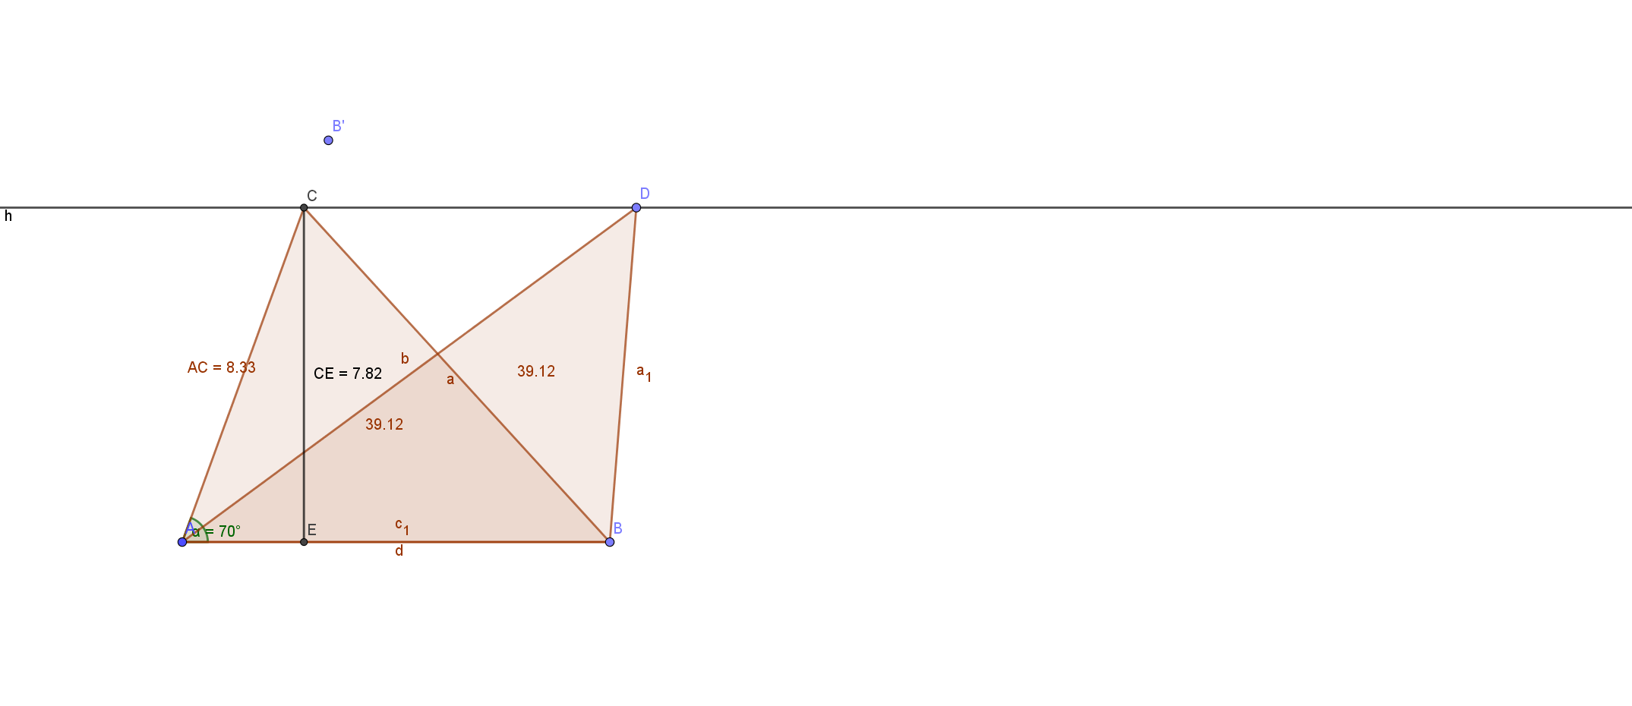

4c) Jeg ser at arealet av trekant ABD er det samme uansett hvordan jeg flytter på d så lenge punktet d ligger på en parallell med AB.

Det må være slik fordi høyden og grunnlinja i trekanten er den samme uansett hvor punkt d ligger på parallellen, derfor vil arealet være det samme siden A=H\*G/2

